Дистанційне навчання учнів з ООП:
відповіді на запитання
https://nus.org.ua/questions/dystantsijne-navchannya-uchniv-z-oop-vidpovidi-na-zapytannya/

Карантин показав, що для учнів з ООП продовжувати навчання вкрай важливо. “Нова українська школа” запитала спеціалістів про поради для дистанційного навчання, які, впевнені, стануть у пригоді під час наступних карантинів (які, хоч і не такі масштабні, але трапляються в Україні щороку). Насамперед, ідеться про ментальні порушення, але поради будуть корисними і для спеціалістів, які працюють з дітьми з інтелектуальними порушеннями.
На запитання відповідають:
Світлана Мігульова, поведінковий фахівець, голова громадської організації допомогии дітям з аутизмом “Особливе дитинство” (м. Дніпро) і мама хлопця з ООП, який навчається на інклюзивній формі вже 7 років.
Лілія Ликова, поведінковий аналітик, соціальний педагог, асистент вчителя і практичний психолог.
– Чи обов’язково проводити навчання дітей з ООП під час карантинів?
Зараз, коли дистанційна освіта – єдиний можливий шлях навчання, це дуже важливо для дітей на інклюзивному навчанні.
Справа в тому, що діти без системної роботи швидко втрачають усі навички, які в них сформовані. Зокрема й навчальну навичку, яку важкою працею формують вчителі та асистенти вчителя в школі. Він легко губиться за ті два-три місяці, які ми перебуваємо на літніх канікулах і ба більше на карантині.
Тому важливо не переривати навчання.
– Дистанційне навчання – це тільки навчання через відеозв’язок?
Дистанційне навчання передбачає наявність сучасних засобів зв’язку – інтернету, планшета, смартфона, комп’ютера або хоча б телефона. Тобто обов’язкова наявність відеодзвінка між учителем і учнем. Якщо вчитель дає завдання додому на аркушах або диктує батькам телефоном – то це все-таки самостійна робота, а не дистанційне навчання. Дистанційне навчання – це комунікація між учителем і учнем.
– Як організувати роботу в команді за дистанційного формату навчання?
Не дивлячись на формат навчання, з дитиною продовжує працювати команда: учитель, асистент вчителя, батьки і, якщо можливо, корекційні фахівці. Тому вам потрібно провести зустріч – дистанційно обговорити: що, хто буде робити. Можливо, навіть змінити якусь частину ІПР, враховуючи сьогоднішню ситуацію – наприклад, трохи полегшити її або внести нові поведінкові цілі – такі як навчання дитини концентруватися на тому, що відбувається на екрані й взаємодіяти з людиною, яка на екрані комп’ютера або телефона.
Кожен член команди, має чітко розуміти свої завдання. Тобто вчитель має розуміти, що він повинен підібрати завдання для дитини. Асистент – що, можливо, йому доведеться ці завдання адаптувати індивідуально, відпрацювати в дистанційному форматі. Батьки мають розуміти, що вони повинні забезпечити навчальний процес і навчальну обстановку вдома. Тобто підготувати матеріал, мотиваційні жетони (про це далі, – ред.), розклад, комп’ютер, якісь щоденники, зошити – все, що необхідно, щоб виконати завдання, відповісти на запитання вчителя або вузького спеціаліста, виконати якусь дію.
Це потрібно, щоб дитина не впадала в тривожність, усе було під рукою і вона могла вчасно цим скористатися і тим самим забезпечити ефективну дистанційну взаємодію.
– Потрібно проводити уроки зі всім класом чи індивідуальні?
Деякі діти можуть включатися в загальні уроки, їм можна адаптувати завдання, які даються всьому класу. А деяким дітям потрібно розробити абсолютно свої завдання. Усе індивідуально.
Тобто, учитель повинен дати асистентові свій навчальний план.
Коли дитина підключена до загального уроку, у неї повинен бути матеріал, схожий на матеріал класу. Наприклад, сьогодні ми будемо проходити систему рівнянь. Асистент знає свого учня з ООП і те, що він не вирішить систему рівнянь. Але він вирішить рівняння з одним невідомим – 5 + х = 10. Тому він готуєте йому такі рівняння. Завдання мами – роздрукувати цей матеріал. Діти на уроці вирішують систему рівнянь, а учень з ООП – те, що йому підготували на роздрукованому листочку.
Проблема в тому, що зараз часто діти на онлайн-уроках нічого не вирішують. Тобто вони не витрачають на це час. Учитель не говорить: “А зараз вирішуємо ось таке завдання”. Він просто пояснює, як вирішувати. Але учень з ООП може не хотіти сидіти й слухати. Тож він може сидіти в цей час і вирішувати рівняння.
Або він може виписувати визначення з підручника, якщо не встигає за тим, що говорить учитель, і конспектувати.
Або всі пишуть диктант, а дитина з ООП може робити списування тексту з пропущеними буквами і вставляти їх. Тоді попередньо мама і асистент готують цей матеріал. Тобто, повинна бути попередня підготовка до уроку – спочатку для дорослих, потім – для учня.
– Яка роль батьків у дистанційному навчанні?
Без мотивації батьків педагогам нічого не вдасться на дистанційному навчанні. Тому що батьки є провідниками між дитиною і вчителем, організовують цю роботу, працюють з адаптаційними матеріалами, які висилає попередньо асистент вчителя. І, звісно, проводить поведінкову роботу для того, щоб дитина сиділа перед комп’ютером, щоб у неї була жетонна система підкріплення, щоб дитина знала свій візуальний розклад на сьогодні (про ці інструменти далі, – ред.).
– Як мотивувати учня навчатись?
Перше питання, яке виникає на дистанційному навчанні, – це поведінкова мета, яка нерозривно пов’язана з усіма цілями. Чи вміє дитина сидіти, слухати, концентруватися, сприймати вербальну інформацію? Від цього буде залежати успіх будь-якого навчання і ба більше – дистанційного. Якщо дитина не вміє сидіти, слухати, концентруватися, сприймати вербальну інформацію з екрану, то, очевидно, цю мету потрібно поставити першою. І лише після її здійснення можна переходити до інших цілей.
Два способи, як вплинути на мотивацію учня:
1. Візуальний розклад
Батьки мають бути навчені такої технології, як візуальний розклад. Чому це архіважливо для дітей з ООП? Тому що діти переважно не вміють себе нічим зайняти, і їх вільне проведення часу зазвичай закінчується небажаною поведінкою з метою звернути на себе увагу батьків.
Тому батькам треба володіти такою технологією, як візуальна підтримка, і корекційні педагоги повинні зробити попередній тренінг для батьків.
Ми, батьки, це не сильно ресурсозатратно, створюємо планшетку, яка буде підказувати дітям, що зараз потрібно їм зробити.
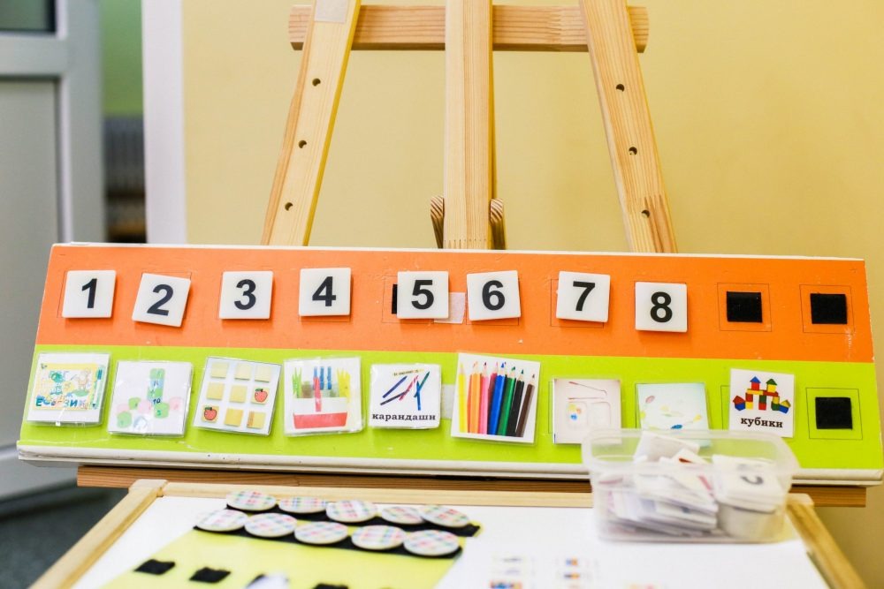
Фото: Надія Швадчак
Можна починати з маленького візуального розкладу, який охоплюватиме пів години занять із мамою: 6 завдань, серед яких і улюблені для дитини заняття (наприклад, ліплення з пластиліну, малювання фломастерами або олівцями, подивитися якісь книжечки, повирізати що-небудь). І потім вже – підручник з учителем або якийсь урок.
Такі маленькі візуальні розклади повинні бути в дитини протягом усієї її вільної діяльності. Вона може встати і за візуальним розкладом зробити всю ранкову рутину: застелити ліжко, почистити зуби, переодягнутися і прийти до столу. У мами ж буде вільний час, щоб зайнятися підготовкою сніданку. А дитина буде готова до прийому їжі, коли самостійно прийде на кухню.
Так само візуальний розклад може бути і для навчальної діяльності та занять із педагогом – щоби дитина знала, скільки буде тривати урок, щоб у неї не виникало небажаної поведінки.
Тобто, підготовка батьків, у цей складний карантинний час полягає в тому, щоб усе більше структурувати своїх дітей і надавати їм нові навички.
2. Жетонна система заохочень
Ви можете просто взяти планшетку з магнітами або з липучками.
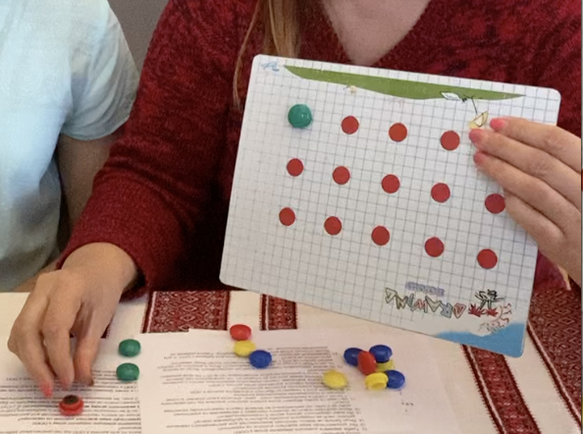
Жетони будуть видаватися дитині як відстрочене заохочення за якусь її правильну реакцію. Тобто, сам жетон не є заохоченням. Але з часом дитина розуміє, що збирання жетонів наближає її до якоїсь мети. Мета може бути – отримати що-небудь значиме. Наприклад мультик, прогулянку або щось смачне.
Якщо ж у дитини низька мотивація, жетони можуть працювати як таймер, який наближає її до закінчення уроку: дитина бачить, що ще одне маленьке зусилля – і цей урок закінчиться.
Ми не ставимо жетони, коли дитина демонструє небажану поведінку, а ставимо, коли вона, наприклад, красиво сидить, зосереджена, уважно виконує інструкції. Ми говоримо: “Молодець, красиво зробила, красиво сидиш” і так далі й прикріплюємо жетон до планшетки.
Але якщо дитина раптом, демонструє небажану поведінку, жетони не знімаємо. Ми просто чекаємо, коли небажана поведінку припинитися, і продовжуємо далі ставити жетони в процесі навчання. Коли всі жетони зібрані, ми радісно про це повідомляємо і даємо вибрати одне з заохочень або видаємо вже заплановане. Або говоримо: “Всі жетони зібрані, урок закінчено – ти вільний”, що теж є заохоченням.
– Як проводити оцінювання дитини з ООП на дистанційному навчанні?
Оцінювання дитини з ООП на дистанційному навчанні нічим не відрізняється від очного. Дитина оцінюється строго за своєю індивідуальною програмою розвитку і строго за своїми завданнями, порівнюється та оцінюється тільки сама з собою. Ми не оцінюємо дитину за матеріалом 7 або 4 класу, а оцінюємо за завданням, яке ми їй дали індивідуально.
Якщо дитина погано виконує це завдання – це не провина дитини. Значить, ми погано підготували її до виконання цього завдання. Значить, ми завищили рівень. Значить, ми погано адаптували завдання. Тому оцінювання дитини залишається заохочувальним.
– Я асистент вчителя, завдання пересилаються через Viber. Чи потрібно психолога долучати в цю групу, щоб вона дивилась завдання, якщо в неї лише години корекції поведінки?
Якщо у вас перегукуються в чомусь завдання, то можете створити групу з психологом. Можете це вирішити в будь-якому зручному для вас режимі. Тобто, якщо психолог хоче підключитися і знати, чим займається дитина дистанційно, то чому їй не дати таку можливість? Можливо, вонадасть якісь підказки – щодо навантаження, подачі матеріалу, поведінки. Можливо, асистенту вчителя і дитині з цими порадами буде легше. Можливо, психолог володіє знаннями з поведінкових методів і підкаже асистентові вчителя і батькам, як прищепити дитині навичку вчитися через відеозв’язок.
Адаптовувати матеріали психолог не буде, але допомогти поставити поведінкові цілі й підказати батькам – це якраз і є робота психолога під час дистанційного навчання.
Найчастіше питання стоїть навпаки – що я не хочу і це не моя робота. А коли людина хоче підключитися – так простіше працювати, так створюється команда.
– Як працюють корекційні педагоги?
На карантині можуть також працювати q корекційні педагоги – у тому ж форматі відеозв’язку, який підтримують вдома батьки. Обов’язково, щоб був присутній той педагог, якого дитина вже знає і на якого реагує. Проведення корекційного заняття через скайп – навичка, яка тренується за 2-3 заняття, але припиняти роботу не варто.
Чому дитина не може реагувати на інших викладачів, які зараз на телеекрані або на записи онлайн-уроків Тому що дитина з ООП може реагувати на вчителя, якого він вже добре знає. Формат роботи з викладачами, яких дитина з ментальними порушеннями не сприймає, не розуміє зверненої до нього мови, – буде набагато складнішим.
“Нова українська школа”
Матеріал підготовлено за підтримки Міжнародного фонду “Відродження”. Позиція Міжнародного фонду “Відродження” може не збігатися з думкою автора.

